Курсов проект по дисциплината

"Web програмиране"

  
Технически Университет Варна  
Специалност: Софтуерни и Интернет технологии  
курс: 3-ти

Разработващ екип:

|  |  |  |  |
| --- | --- | --- | --- |
| № | Име, презиме и фамилия | Фак. № | Роля |
| 1. | Кристиян Красимиров Писев | 22621663 | Ръководител на проекта и тестер. Разработване на Help модул и ръководство за потребителя.  Софтуерен Разработчик |

Срок за представяне: до края на семестъра.....

Водещ преподавател: /доц. В. Божикова/

2. Задание за разработка

11. Система за предлагане и намиране на работа

В този проект ще създадете уеб приложение, което свързва работодатели и потенциалните кандидати. По същество това би било социална мрежа, която позволява на хората да общуват помежду си и по този начин да намират подходящи възможности.

Можете да черпите знания от големи социални медийни платформи като Linkedin # Facebook. Facebook е базиран на РНР, така че можете лесно да имитирате някой от неговите функции.

Платформата ще позволи на наемателите да публикуват свободно място за работа заедно с описанието и други подробности. Системата ще изисква следните функции, за да работи оптимално:

• Прозорец за регистрация, в който човек може да се присъедини към мрежата

• Възможност за отговаряне на публикации, за да могат хората да споделят мнението си чрез коментари или други методи (като „Харесвания")

Опция за публикуване на изображения

Администраторът ще бъде отговорен да позволи на човек да създаде акаунт в

платформата.

• Система за чат, така че един потребител да може да говори с друг.

И др.

2.1. Функционални изисквания:

Тук се описват функциите на системата, например.

Системата трябва да позволи на автори и рецензенти по-лесно да общуват помежду си, публикувайки нещата си в една среда, с публичен достъп (Интернет), използвайки E-Mail.

Системата трябва да съхранява данни (в БД) за:

asmopu (Authors).

рецензенти (Reviewers)

читатели (Readers) u

публикации (Articles).

И др....

2.2. Не-функционални изисквания:

например:

Системата използва унифицирана форма за логване от всички видове потребители (достьна: до системата се осъществява след въведено потребителско име и парола)

За всяка от таблиците в БД се използва унифицирана форма за реализиране на стандартните операции: въвеждане, корекция, изтриване и търсене на данни

Наличие на помощна система

И ор

3. Реализация на проекта:  
├───client

│ ├───chat.php

│ ├───create_job_offer.php

│ ├───db.php

│ ├───delete_profile.php

│ ├───edit_profile.php

│ ├───home.php

│ ├───log_in.php

│ ├───log_out.php

│ ├───profile.php

│ ├───sign_up.php

│ ├───view_job_offer.php

│ └───static

│ ├───css

│ │ ├───chat.css

│ │ ├───create_job_offer.css

│ │ ├───edit_profile.css

│ │ ├───home.css

│ │ ├───log_in.css

│ │ ├───profile.css

│ │ ├───sign_up.css

│ │ └───view_job_offer.css

│ └───imgs

├───documentation

│ └───Documentation.docx

├───server

│ ├───commands.txt

│ ├───docker-compose.yml

│ └───dockerfile

└───task

├───Задача.jpg

├───Условие 1ва част.jpg

└───Условие 2ра част.jpg

Проектиране

Включва описание на КД (концептуална и лодическа схема) и на проектното решение на най- високо ниво на абстракция. Изполжане на подходящи средства за специфириране: ERD. структурни схеми, блок схеми, UMI, диаграми

•

Програмиране

Включва изброяване и описание на функциите на отделните програмии едниници (компоненти, модули, класове, функции, методи) и описание на алгоритъма на по-важните от тяL

4. Кратко ръководство за потребителя. Тестване на приложението. Изводи и възможности за развитие.

Потребител се присъединява към платформата след оторизация и аутентикация (Sign up / Log in).   
При избиране на една от опциите за оторизация и аутентикация (Sign up / Log in), потребителя ще бъде препратен към съответната форма от където ще се изискват „потребителско име“, „имейл“ и парола.A screenshot of a computer

Имейла и потребителското име трябва да са уникални! В противен случай няма да бъде оторизиран потребителя. При успешна оторизация се изисква аутентикация!

След успешно влизане в системата нови опции се показват и разрешават на главната страница:

- Профил (за персонализиране на потребителя)

- Чат (за комуникация с други потребители)

- Създаване на оферта (създаване на реклама за работа)  
- Администрация САМО ЗА административни лица  
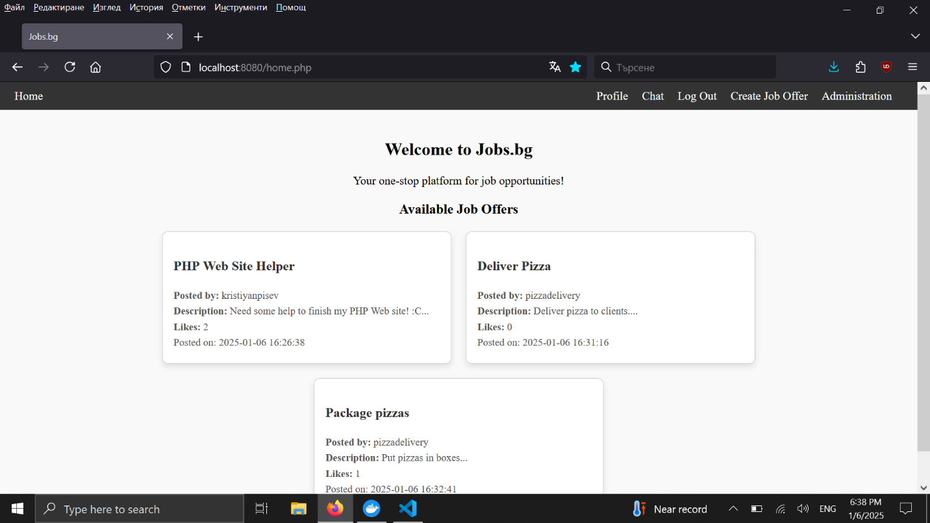

В страницата „Профил“ се съдържа информация за потребителя: Име, Имейл, Био и персонализирана снимка (линк). Провила може да бъде актуализиран по собсвен вкус или при нужда изтриван от системата.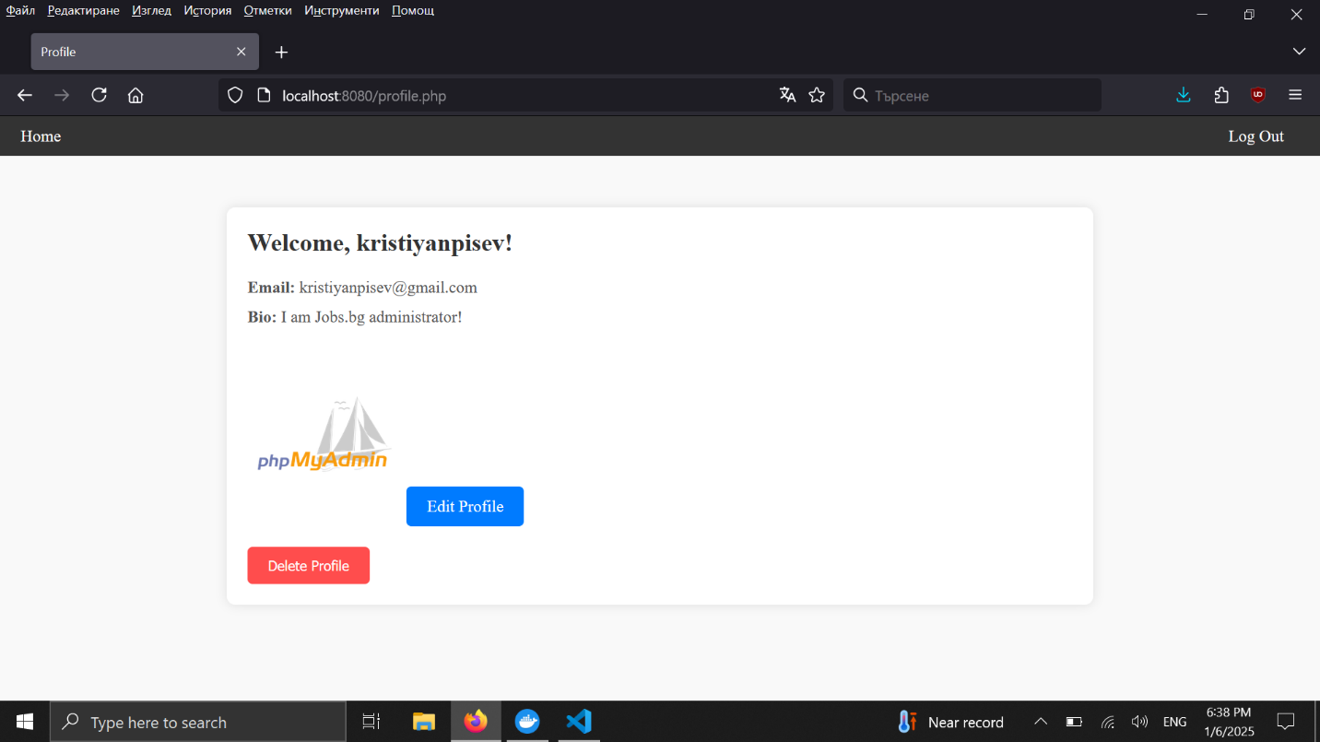

Опцията „Редактирай Профил“ прехвърля потребителя до следната форма за редакция на профила. Опцията „Изтрий Профил“ изтрива всичката информация за потребителя и го изхвърля от ситемата очаквайки нова оторизация и аутентикация.

Потребителя може да публикува собствени обяви достъпвайки опцията „Създай Обява за Работа“ от началната страница.   
Публикуваните обяви става видими за всички, но достъпни само за оторизирани и аутентикирани потребители.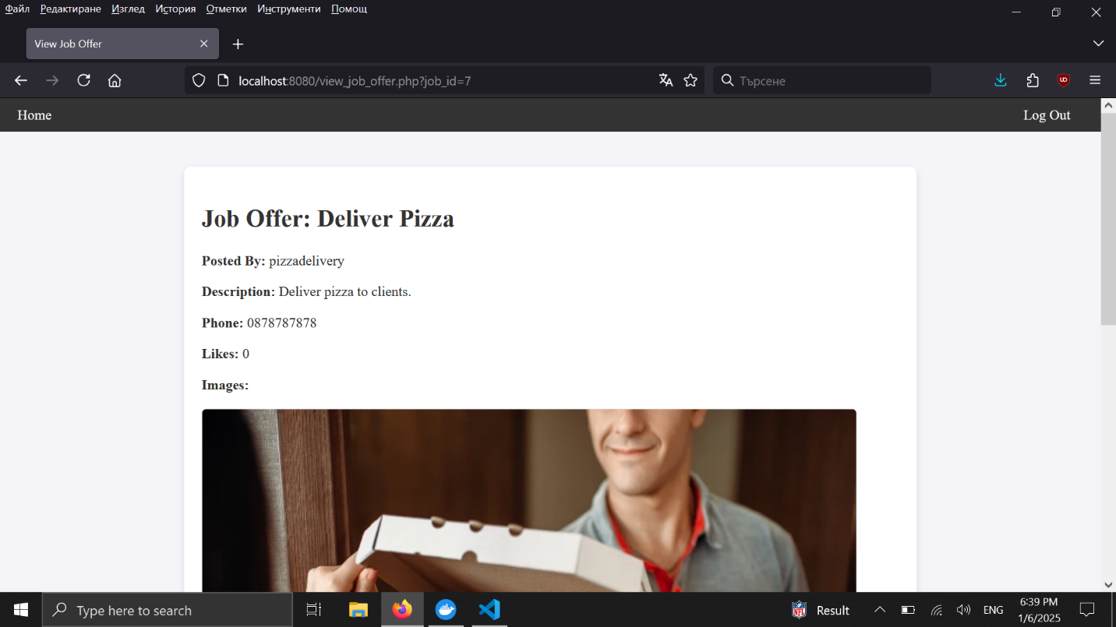

Други потребители могат да харесват, спрат да харесват или коментират създадени обяви след достъпване в тях.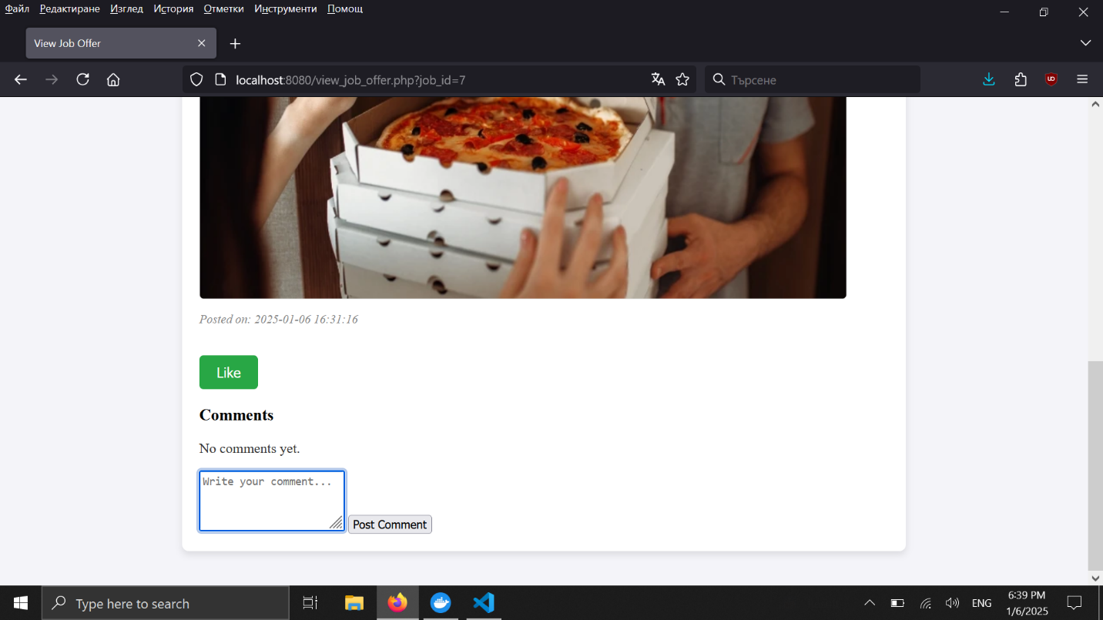

Опцията за чат дава възможност потребители да общуват свободно един с друг.От лист с всички оторизирани потребители се избира търсеният за разговор и се отваря полето за чат.

5. Приложение: Листинг на програмата с коментари, екранни форми, таблици с тестови резултати и др